ספר מדעי הבינה המלאכותית

יחידה 5 — נושאי ליבה | פרק 5.2

ולידציה וחקר היפר־פרמטרים: איך בוחרים מודל שאפשר לסמוך עליו?
מהדורת תלמיד מורחבת · הסבר מדורג, חישוב ידני, Python, התנסות עצמאית והכנה לבגרות ולפרויקט גמר
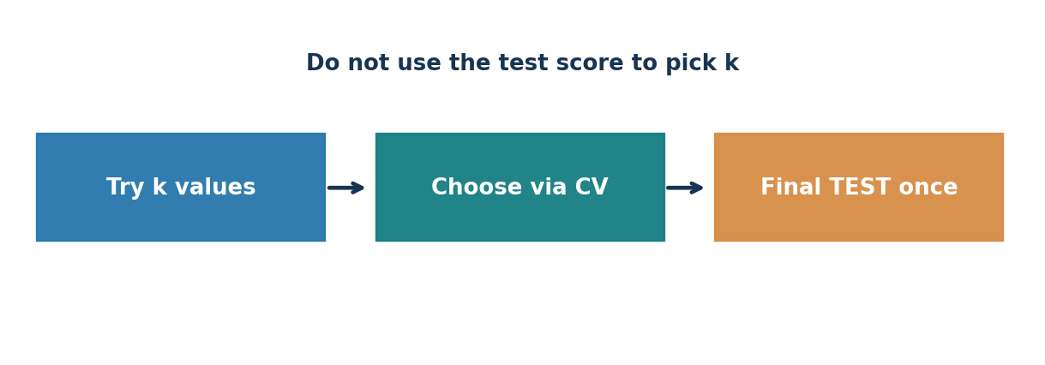
איור: שלושה תפקידים שונים לשלוש קבוצות הנתונים. את קבוצת הבדיקה שומרים לסיום.
מעמד בתכנית: סעיף 5.2 ״ולידציה וחקר פרמטרים״ במפת נושאי הליבה שבמאגר הקורס. תכנות GridSearchCV, ניתוח דליפת מידע מתקדם ומקרי זמן/קבוצות מוצגים גם כהעמקות לפרויקט; אין לייחס להם דרישת חובה פורמלית בלי הצלבה עם נוסח הבחינה התקף.

לאן נגיע בסוף הפרק?
תוכלו להבחין בין פרמטר של מודל להיפר־פרמטר; להסביר מדוע דיוק האימון אינו אומדן אמין להצלחה בעולם האמיתי; לחלק נתונים ל־Train/Validation/Test; לבצע K-Fold באופן ידני; לחשב ממוצע ציונים על פני קיפולים; לבחור k ב־KNN בלי להסתכל על Test; להבין כיצד Pipeline מונע זליגת מידע; ולבצע ניסוי מתועד שתוכלו להצדיק בפני בוחן.

ידע קודם
KNN, Accuracy ומטריצת בלבול מפרקים 4.3 ו־5.1; ממוצע וסטיית תקן מפרק 2.1; תקנון מפרק 2.3; קריאת טבלאות, לולאות ו־Pandas/NumPy. בגרסה המודרכת של הקוד נדרשת היכרות עם fit, predict ועם המושגים X ו־y.

תוכן הפרק
1. בעיית הבחירה • 2. פרמטר והיפר־פרמטר • 3. הכללה והטיות • 4. חלוקת נתונים • 5. Holdout • 6. K-Fold • 7. חישוב ציונים • 8. בחירת k • 9. StratifiedKFold • 10. Pipeline • 11. GridSearchCV • 12. הערכה סופית • 13. ניסויים מיוחדים • 14. תרגול בגרות • 15. פרויקט גמר.

1. סיפור הפתיחה — המודל שהצליח יותר מדי
דודו מפתח מערכת שמתריעה על מחשבים שיש סיכון שיזדקקו לתיקון. הוא אסף נתוני עבר: גיל המחשב, מספר תקלות קודמות וטמפרטורה בזמן בדיקה. לכל מחשב קיימת תווית: האם התגלתה בו תקלה משמעותית. דודו בונה מסווג KNN ובודק אותו על אותם מחשבים שהכניס למערכת. הוא מקבל דיוק גבוה מאוד וממהר להכריז: ״המערכת מוכנה!״
אבל כשהוא מפעיל אותה על מחשבים חדשים, חלק מהתחזיות אינן נכונות. כיצד זה ייתכן? כאשר בודקים מודל על הדוגמאות שמהן למד, הבדיקה אינה מדמה באמת את העולם החדש. ב־KNN עם k=1, לדוגמה, כל דוגמת אימון היא בדרך כלל השכנה הקרובה ביותר של עצמה ולכן המודל יכול להראות 100% דיוק אימון בלי שהוכיח יכולת הכללה. השאלה המדעית איננה רק אם המודל זוכר את הנתונים, אלא אם הוא מסוגל להתמודד עם מקרים שטרם נראו.
שאלת הבנה: מדוע דיוק של 100% על נתוני האימון אינו הוכחה לכך שמודל יצליח על מחשבים חדשים?

2. מה המודל לומד ומה אנחנו בוחרים מראש?

2.1 פרמטר לעומת היפר־פרמטר
פרמטר (Parameter) הוא ערך שמוערך או נלמד מתוך נתוני האימון, למשל מקדם ברגרסיה ליניארית או מרכז מחלקה במסווג Nearest Centroid. לעומתו, היפר־פרמטר (Hyperparameter) הוא בחירה של מתכנן הניסוי או של תהליך חיפוש חיצוני. הוא קובע כיצד האלגוריתם יפעל או מה תהיה מידת הגמישות שלו. ב־KNN ההיפר־פרמטר המוכר הוא k — מספר השכנים המשתתפים בהצבעה. במודל רשת עצבית דוגמאות להיפר־פרמטרים הן קצב למידה, מספר שכבות וגודל אצווה.
KNN אינו מתאים במהלך fit משקולות דוגמת רגרסיה: הוא שומר את דוגמאות האימון ואת תוויותיהן, והחיזוי מתבצע לפי מרחקים לנתונים השמורים. לכן הבחירה ב־k והגדרת מדד המרחק חשובות במיוחד. איננו רוצים לבחור אותן לפי המקרים שאותם נשמור לבדיקה הסופית.
מושג | דוגמה | מי קובע?
פרמטר נלמד | מקדם w ברגרסיה | תהליך האימון
היפר־פרמטר | k ב־KNN | המפתח או חיפוש CV
מדד הערכה | Accuracy / F1 | בחירה לפי מטרת היישום

שאלת הבנה: האם מספר התכונות שנבחרו למודל הוא פרמטר שנלמד ב־KNN, או החלטה בתהליך פיתוח המודל? נמקו.

3. הכללה, התאמת חסר והתאמת יתר
הכללה (Generalization) פירושה הצלחה על דוגמאות חדשות שנדגמו מתנאים דומים לאלו שלגביהם אנו רוצים להשתמש במודל. כאשר מודל פשוט מדי ואינו מצליח לקלוט קשרים חשובים, אנו מדברים על התאמת חסר (Underfitting). כאשר מודל נעשה רגיש מאוד לפרטים מקריים של דוגמאות האימון ופחות יציב במצבים חדשים, מתעוררת התאמת יתר (Overfitting).
ב־KNN, ערך k קטן מאוד יוצר לרוב החלטות מקומיות ורגישות, בעוד ערך גדול מחליק את גבול ההחלטה. אולם אלה נטיות ולא חוק מוחלט: איכות המודל תלויה גם בנתונים, במספר התצפיות, בחפיפה בין המחלקות ובמאפיינים. לכן לא נקבע מראש ש־k=5 תמיד טוב יותר מ־k=3. נבדוק זאת באמצעות נתונים שלא שימשו להתאמת המודל.
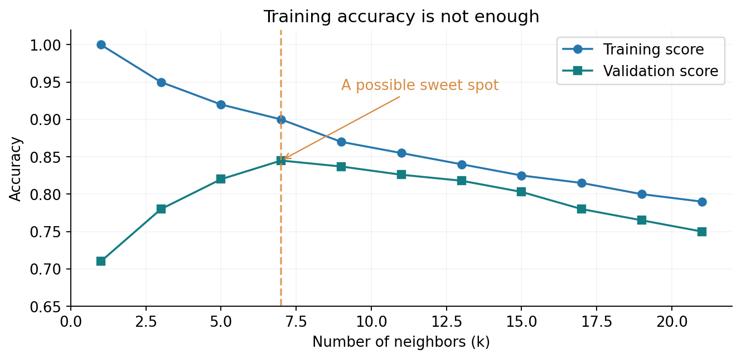
איור: איור סכמטי: דיוק האימון עשוי לרדת ככל ש־k גדל, בעוד דיוק הולידציה מגיע לשיא ואז יורד. הערכים להמחשה בלבד.
שאלת הבנה: מה תעדיפו: מודל בעל דיוק אימון 99% ודיוק ולידציה 70%, או מודל בעל דיוק אימון 88% ודיוק ולידציה 84%? הסבירו בלי להתייחס רק למספר הגדול ביותר.

4. שלושה תפקידים שונים לנתונים
כדי לבדוק מודל באופן הוגן מפרידים בין הנתונים המשמשים ללמידה ובחירה לבין הנתונים המיועדים להערכה סופית. אפשר לעבוד עם שלוש קבוצות: נתוני אימון (Train) לשם התאמת המודל; נתוני ולידציה (Validation) לבחירת הגדרות כמו k; ונתוני בדיקה (Test) שמוחזקים בצד ואינם משפיעים על החלטות הפיתוח. אין יחס חלוקה יחיד שהוא חובה: 60/20/20 היא דוגמה שימושית בלבד, ובמאגר קטן ייתכן שנרצה לבצע Cross-Validation בתוך קבוצת האימון.
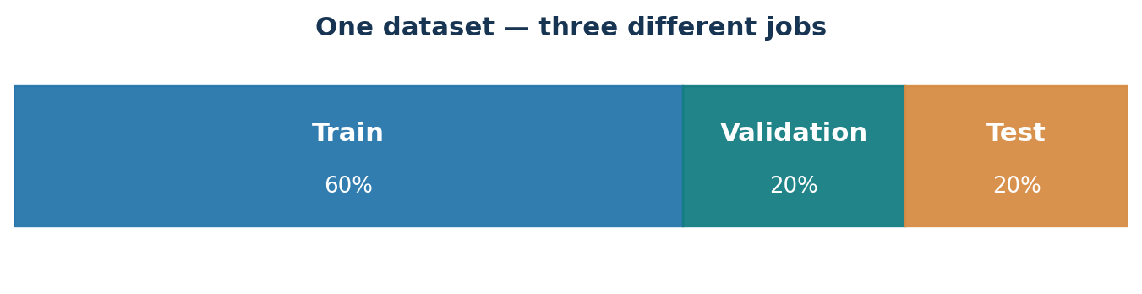
איור: חלוקה אפשרית ל־60% אימון, 20% ולידציה ו־20% בדיקה. החלוקה אינה תקן קבוע לכל פרויקט.

4.1 חישוב ידני של חלוקה
נניח שיש ברשותנו 100 רשומות של מחשבים. בחלוקה המתוארת נקבל 60 רשומות אימון, 20 רשומות ולידציה ו־20 רשומות בדיקה. תחילה מאמנים על 60, לאחר מכן משווים אפשרויות באמצעות 20 רשומות הוולידציה, ולבסוף — פעם אחת לאחר קיבוע ההחלטות — מעריכים על 20 הרשומות שלא השתתפו בבחירה. ההפרדה הכרחית גם אם האלגוריתם עצמו פשוט.
100 × 0.60 = 60 | 100 × 0.20 = 20 | 100 × 0.20 = 20
בנתוני סיווג חשוב גם לשים לב לשכיחות המחלקות. אם יש רק מעט מחשבים תקולים, חלוקה אקראית רגילה עלולה להשאיר חלק מן הקבוצות עם מעט מדי דוגמאות חיוביות. חלוקה שכבתית (stratified split) מנסה לשמר את היחסים בין המחלקות. כשאותו מחשב מופיע כמה פעמים או כשהנתונים מתוארים לאורך זמן, יש כללים נוספים שנכיר בהמשך.

5. שיטת Holdout — בחירה באמצעות קבוצת ולידציה אחת
השיטה הפשוטה ביותר היא להפריד קבוצה אחת לבדיקה במהלך הפיתוח. דודו מאמן שלושה מודלים עם k שונים על אותו Train ומודד את מספר הסיווגים הנכונים על 20 דוגמאות Validation. תוצאת ולידציה היא אומדן לביצועי המודל על נתונים שלא ראה בזמן האימון; עם זאת, היא תלויה בחלוקה המסוימת. אם נחלק מחדש את הנתונים, ייתכן שנקבל דירוג אחר בין המודלים.
ערך k | סיווגים נכונים מתוך 20 | Accuracy בוולידציה
1 | 15 | 15/20 = 75%
3 | 17 | 17/20 = 85%
7 | 16 | 16/20 = 80%

בדוגמה זו נבחר k=3, מפני שקיבל את התוצאה הגבוהה ביותר בקבוצת הוולידציה. עדיין לא נשתמש ב־Test. לאחר הבחירה נוכל להתאים מחדש את המודל על כל הנתונים שהיו מותרים לפיתוח — לדוגמה Train ו־Validation יחד — ורק אז לבצע הערכת Test אחת. חשוב: ההחלטה על גודל k כבר התקבלה לפני בדיקת ה־Test.
שאלת הבנה: אם נחליף את קבוצת הוולידציה ו־k=7 יקבל 90%, האם הדבר מוכיח ש־k=7 טוב יותר בכל מצב?

6. Cross-Validation — במקום להסתמך על חלוקה אחת
Cross-Validation הוא שם למשפחה של שיטות בדיקה חוזרת. בשיטת K-Fold מחלקים את קבוצת הפיתוח ל־K חלקים דומים בגודלם, הקרויים קיפולים (Folds). בכל סבב משאירים קיפול אחד לוולידציה ומאמנים על יתר הקיפולים. לאחר K סבבים לכל דוגמה הייתה הזדמנות אחת להיות בוולידציה, ונקבל K ציוני הערכה. הממוצע שלהם נותן תמונה רחבה יותר מציון של חלוקה בודדת; הוא אינו מבטל את כל אי־הוודאות.
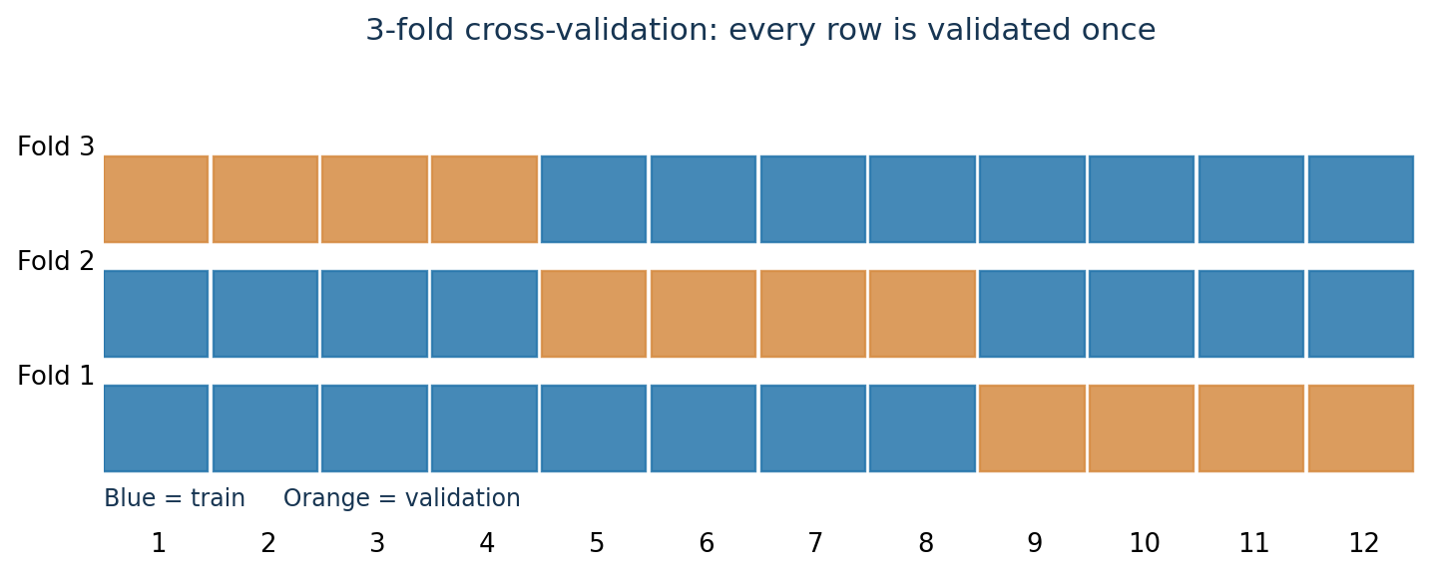
איור: ב־3-Fold כל אחת מ־12 התצפיות נמצאת פעם אחת בוולידציה ופעמיים באימון. זו הדגמה של קבוצת פיתוח בלבד; Test נפרד אינו מופיע באיור.

6.1 מימוש ביד עם 12 תצפיות
נמספר את התצפיות מ־1 עד 12. בקיפול הראשון תצפיות 1–4 הן ולידציה ותצפיות 5–12 הן אימון. בשני תצפיות 5–8 הן ולידציה, ובשלישי תצפיות 9–12. כך כל סבב כולל 8 תצפיות אימון ו־4 תצפיות ולידציה. למרות שבכל פעם מתבצע אימון על פחות נתונים מאשר בבניית המודל הסופי, ניתן להשוות באופן הוגן יחסית בין אפשרויות כאשר משתמשים באותם קיפולים ובאותו מדד.
קיפול | אימון | ולידציה | תוצאה לדוגמה
1 | 5–12 | 1–4 | 3/4
2 | 1–4, 9–12 | 5–8 | 4/4
3 | 1–8 | 9–12 | 2/4

CV mean = (0.75 + 1.00 + 0.50) / 3 = 0.75 = 75%
שימו לב: חישוב הממוצע פשוט, אך הפרשנות מורכבת יותר. שלושה ציונים 75%, 100% ו־50% ממוצעם 75%, וההבדל הגדול בין הסבבים עשוי לרמוז על חוסר יציבות או על מדגם קטן. לא נסתפק באמירה ״המודל הצליח ב־75%״, אלא נציין שמדובר בממוצע Cross-Validation על קבוצת הפיתוח.
שאלת הבנה: בדוגמה של שלושת הקיפולים, מהו מספר הפעמים הכולל שבהן תצפית מסוימת מופיעה בקבוצת ולידציה? כמה פעמים היא מופיעה באימון?

7. ממוצע וסטיית תקן של ציוני הקיפולים
ממוצע הציונים עוזר להשוות מודלים, אך לפעמים שני מודלים בעלי אותו ממוצע נותנים תוצאות שונות מאוד מקיפול לקיפול. אפשר להציג את ציוני הקיפולים עצמם או את סטיית התקן שלהם כדי לתאר את הפיזור. אין לפרש סטיית תקן קטנה של קיפולים כהבטחה ליציבות מושלמת בעולם האמיתי: הקיפולים אינם ניסויים בלתי תלויים לגמרי, ונתונים חדשים עשויים להגיע מהתפלגות שונה.
mean(s₁,…,sₖ) = (s₁ + … + sₖ) / K
אם בציונים 0.75, 1.00, 0.50 נקבל ממוצע 0.75, הסטיות הן 0, 0.25, מינוס 0.25. בסכום ריבועי הסטיות נקבל 0.125. שונות האוכלוסייה של שלושת המספרים היא 0.125/3≈0.04167, וסטיית התקן ≈0.2041. זהו תיאור של שלושת ציוני הוולידציה, לא מדידה של הסיכון הסטטיסטי האמיתי במדויק.
SD(scores) = sqrt[(0² + 0.25² + (−0.25)²)/3] ≈ 0.2041

8. חקר הפרמטר k — בוחרים על פי מספר קיפולים
נניח שדודו בודק ארבעה ערכים: k=1, k=3, k=5, k=9. הוא מקפיד שכל ערך ייבדק באותם שלושה קיפולים. עבור כל ערך אנו מחשבים ממוצע Accuracy של שלוש הבדיקות, ואז בוחרים את האפשרות בעלת הממוצע הגבוה ביותר. אם התוצאות כמעט שוות, כדאי לשקול גם מורכבות, יציבות, כמות הנתונים ואופי השגיאות. אין להציג הבדל קטן במספרים כהוכחה חד־משמעית לעליונותו של מודל אחד.
k | קיפול 1 | קיפול 2 | קיפול 3 | ממוצע
1 | 0.75 | 0.70 | 0.80 | 0.750
3 | 0.80 | 0.85 | 0.85 | 0.833
5 | 0.75 | 0.80 | 0.85 | 0.800
9 | 0.70 | 0.75 | 0.70 | 0.717

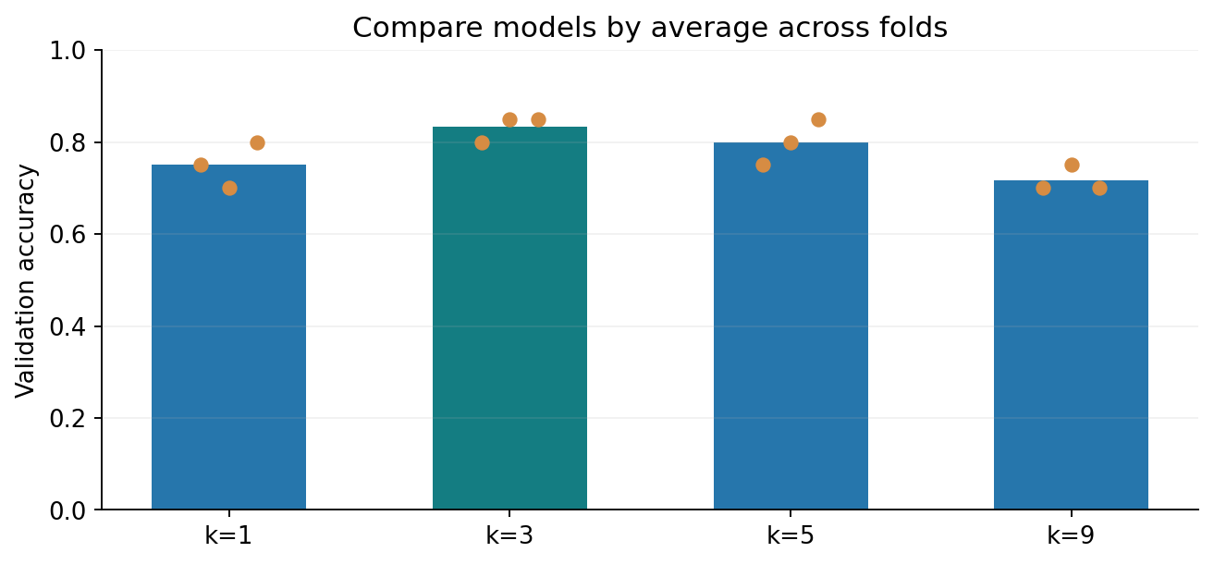
איור: השוואת ממוצעי קיפולים. הנקודות הכתומות הן ציוני הקיפולים עצמם, והעמודות מציגות ממוצע.
בדוגמה זו k=3 מוביל עם ממוצע של כ־0.833. הקפידו להשוות את התוצאה למדד שמתאים לבעיה. אם 5% מהמחשבים בלבד תקולים, ייתכן ש־Accuracy אינו המדד המרכזי: לעיתים Recall או F1 למחלקה החיובית יהיה רלוונטי יותר, כפי שלמדנו בפרק 5.1.
שאלת הבנה: מדוע חובה להשתמש באותו מדד ובאותה חלוקת קיפולים לצורך השוואה הוגנת ככל האפשר?

9. מתי צריך StratifiedKFold?
בסיווג יש לעיתים מחלקות נדירות. אם קיפול ולידציה מכיל כמעט רק מחשבים תקינים, הציון המתקבל אינו בוחן היטב את היכולת לזהות תקלות. StratifiedKFold מחלק את הדוגמאות כך שיחסי המחלקות יישמרו בקירוב בכל קיפול. זו שיטת חלוקה שימושית במיוחד כאשר ההתפלגות בין המחלקות אינה מאוזנת, אך היא אינה מבטיחה שכל סבב יהיה זהה בדרגת הקושי, ואינה פותרת כשלעצמה את בעיית חוסר האיזון.
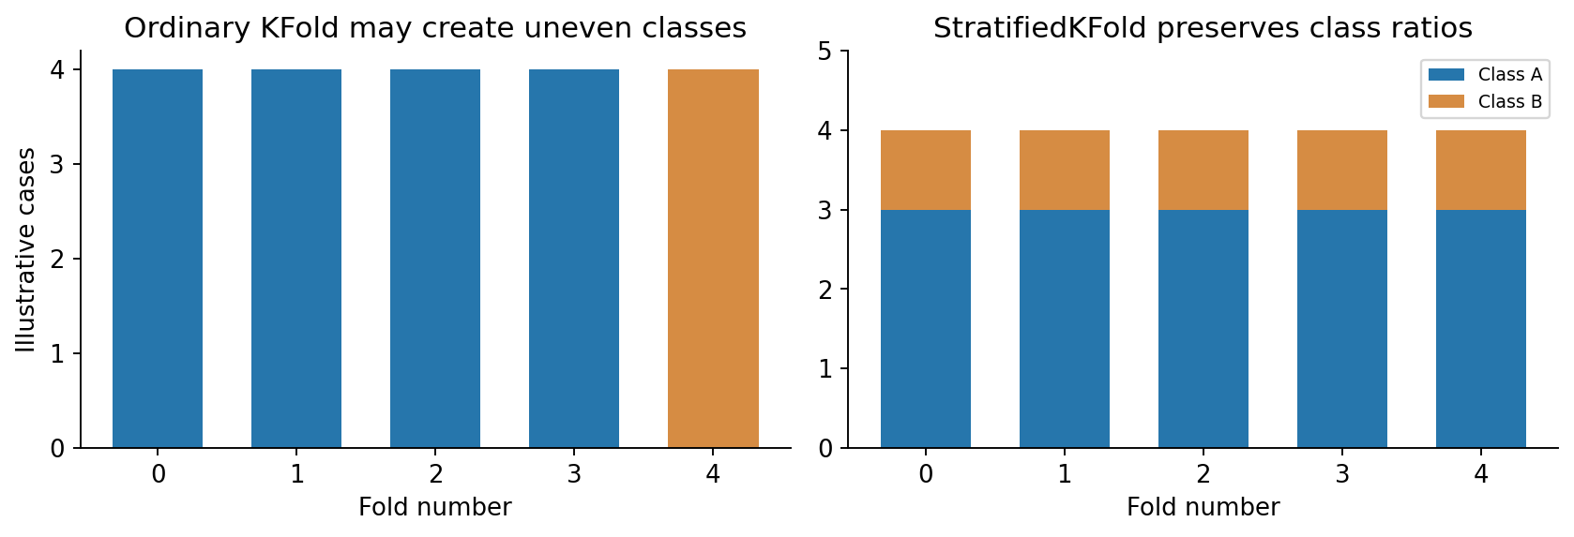
איור: המחשה סכמטית של שמירת פרופורציות מחלקות. בנתונים אמיתיים התוצאה תלויה בכמות התצפיות בכל מחלקה.
חשוב להכיר גם מגבלה: מספר הקיפולים אינו יכול להיות גדול באופן סביר ממספר הדוגמאות במחלקה הנדירה ביותר אם אנו מצפים לייצוג שלה בכל קיפול. כמו כן, כאשר יש רשומות חוזרות של אותו מחשב, שימוש בחלוקה שכבתית בלבד לא מונע מעבר של רשומות קשורות בין אימון לוולידציה. שם נדרשת חלוקה לפי קבוצות.

10. Data Leakage — כשמידע מגיע למודל מוקדם מדי
זליגת מידע היא מצב שבו תהליך הלמידה או בחירת המודל משתמש במידע שלא היה אמור להיות זמין באותו שלב. למשל, אם נחשב ממוצע וסטיית תקן של כל המאגר לפני Cross-Validation, אפילו ערכי הוולידציה השפיעו על המספרים שבהם השתמשנו לתקנון נתוני האימון. במקרה כזה ההערכה יכולה להיות אופטימית מדי. גם אם המודל אינו מקבל את התוויות של הוולידציה, הוא כבר קיבל מידע על התפלגות המאפיינים שלה.
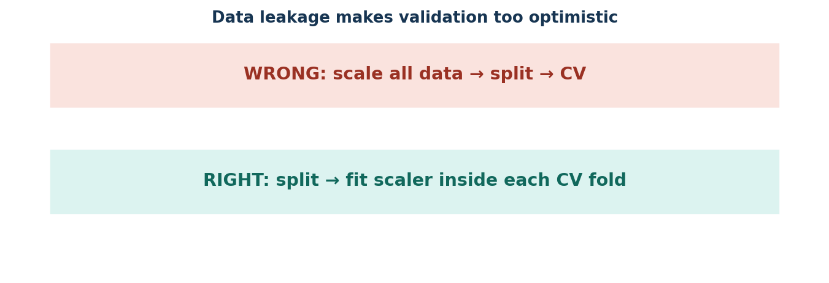
איור: תקנון כל המאגר לפני חלוקה הוא תהליך לא תקין; יש להתאים את התקנון לנתוני האימון בכל קיפול.
לדוגמה, נניח שבקיפול מסוים גילי המחשבים באימון הם 2, 4, 6 שנים, ואילו בוולידציה יש מחשב שגילו 20. ממוצע האימון הוא 4, אבל ממוצע כל הארבע הוא 8. התלמיד מבין מיד שכאשר מחשבים ממוצע 8 לפני החלוקה, התצפית החדשה השפיעה על הייצוג המספרי של נתוני האימון. זה בדיוק המידע שהוולידציה אמורה לשמור לעצמה.
Train mean = (2 + 4 + 6) / 3 = 4
Wrong all-data mean = (2 + 4 + 6 + 20) / 4 = 8
שאלת הבנה: מדוע אסור לחשב את ממוצע כל הדוגמאות מראש, אפילו אם איננו משתמשים בתווית של דוגמת הוולידציה?

11. Pipeline — סדר פעולות שאינו ״מציץ״ לוולידציה
Pipeline הוא כלי המחבר כמה צעדי עיבוד למהלך אחד. אם נכניס לתוכו StandardScaler ומסווג KNN, תהליך Cross-Validation יוכל להתאים מחדש את הסקיילר ואת המסווג בתוך כל קיפול אימון, ורק אז להפעיל את אותו סקיילר על קיפול הוולידציה. בדרך זו איננו צריכים לכתוב ידנית את רצף הפעולות בכל סבב, והסיכוי לטעות קטן. Pipeline אינו פותר אוטומטית כל סוג זליגה; האחריות להפרדה נכונה ולבחירת מאפיינים מותרת נשארת בידי המפתח.
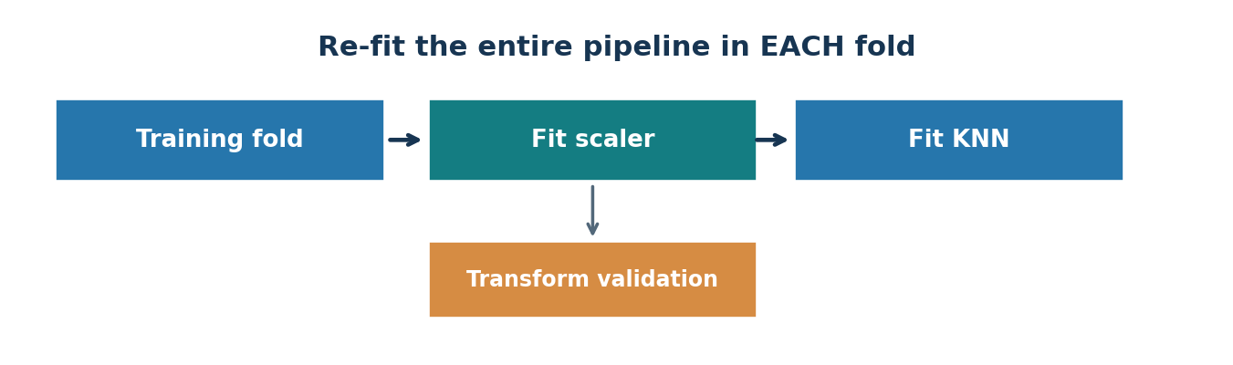
איור: בכל קיפול מחשבים מחדש את פרמטרי התקנון על חלק האימון בלבד; לאחר מכן מעבירים את קיפול הוולידציה ב־transform.
from sklearn.pipeline import Pipeline
from sklearn.preprocessing import StandardScaler
from sklearn.neighbors import KNeighborsClassifier
from sklearn.model_selection import StratifiedKFold, cross_val_score
model = Pipeline([
("scale", StandardScaler()),
("knn", KNeighborsClassifier(n_neighbors=3))
])
cv = StratifiedKFold(n_splits=5, shuffle=True, random_state=42)
scores = cross_val_score(model, X_train, y_train, cv=cv, scoring="accuracy")
print(scores)
print(scores.mean())
פירוש הקוד: Pipeline מגדיר תחילה כיצד לתקנן ואחר כך כיצד לסווג. StratifiedKFold קובע חמישה קיפולים ששומרים בקירוב על היחס בין המחלקות. cross_val_score מתאים בכל סבב עותק של צינור העיבוד על תת־קבוצת האימון ומחשב Accuracy על תת־קבוצת הוולידציה. הפלט הוא מערך של חמישה ציונים, והממוצע מסכם את הביצועים על פני הסבבים. המשתנים X_train ו־y_train מתקבלים מחלוקת הנתונים כפי שנדגים בהמשך.

12. דוגמה מלאה ב־Python — מנתונים ועד בחירת k
לשם הדגמה נשתמש במאגר Iris המובנה ב־scikit-learn. המאגר מכיל מדידות של פרחי אירוס ותווית של מין הפרח. נפריד 20% מן הרשומות ל־Test ונשמור אותן בצד. על 80% הרשומות האחרות נבצע Cross-Validation למציאת k. הקוד מדגים תהליך מקצועי; במשימות המעבדה נדרשת השלמה עצמאית על וריאציות שלא נפתרו כאן.
from sklearn.datasets import load_iris
from sklearn.model_selection import train_test_split, StratifiedKFold
from sklearn.model_selection import GridSearchCV
from sklearn.pipeline import Pipeline
from sklearn.preprocessing import StandardScaler
from sklearn.neighbors import KNeighborsClassifier
X, y = load_iris(return_X_y=True)
X_train, X_test, y_train, y_test = train_test_split(
X, y, test_size=0.20, random_state=42, stratify=y
)
pipe = Pipeline([
("scale", StandardScaler()),
("knn", KNeighborsClassifier())
])
cv = StratifiedKFold(n_splits=5, shuffle=True, random_state=42)
search = GridSearchCV(
estimator=pipe,
param_grid={"knn__n_neighbors": [1, 3, 5, 7, 9]},
scoring="accuracy", cv=cv, refit=True
)
search.fit(X_train, y_train)
print("Selected k:", search.best_params_)
print("Mean CV score:", search.best_score_)
print("Final test score:", search.score(X_test, y_test))
נפרק את המשמעות: הפרמטר stratify=y שומר בקירוב על שיעור מיני האירוס בחלוקה החיצונית; random_state מאפשר לשחזר את אותה חלוקה; `knn__n_neighbors` מציין פרמטר פנימי של שלב `knn` בתוך ה־Pipeline; `best_score_` הוא ממוצע ציון ה־Cross-Validation של ההגדרה שנבחרה — לא ציון Test; ובגלל refit=True, בסיום החיפוש המודל המועדף מותאם מחדש על כל X_train. רק לאחר מכן אנו פונים ל־X_test פעם אחת כדי להעריך תוצאה סופית.

13. GridSearchCV — חקר שיטתי של אפשרויות
במקום לכתוב ידנית לולאה לכל k, אפשר לבקש מ־GridSearchCV לנסות רשימת ערכים מוגדרת מראש. בכל ערך הכלי מבצע Cross-Validation, מרכז ציונים ובוחר את ההגדרה הטובה ביותר לפי המדד שביקשנו. זה אינו חיפוש קסום: הכלי בודק רק את הערכים שהגדרנו, והבחירה עדיין תלויה באיכות הקיפולים, במדד ובמאפיינים. בחירת טווח החיפוש ונימוקו הם חלק מתכנון הניסוי.
שדה/פעולה | מה המשמעות?
param_grid | אוסף ערכי היפר־פרמטרים לבדיקה
cv | אסטרטגיית הקיפולים
scoring | המדד שבאמצעותו משווים
best_params_ | ההגדרה שהובילה בחיפוש
best_score_ | ממוצע ציוני CV עבור ההגדרה המובילה
cv_results_ | טבלת כל הניסויים והציונים
refit=True | התאמה מחדש של המודל הנבחר על קבוצת הפיתוח

שימו לב שאין סיבה להפעיל GridSearchCV אם התלמיד אינו מסוגל להסביר קודם מדוע צריך לבצע חלוקת נתונים, מה הוא מודד בכל קיפול וכיצד נבחרת התוצאה. לפיכך כלי החיפוש נלמד כאן כהרחבת מימוש מקצועית שמשרתת את פרויקט הגמר, נוסף על ההבנה העיונית של תהליך הוולידציה.

14. מדוע קבוצת Test נבדקת רק לאחר בחירה?
אם דודו בודק k=1 על Test, ואז k=3 על אותו Test, ואז משנה את המאפיינים כדי לשפר את Test, קבוצת הבדיקה חדלה להיות עצמאית. בפועל היא שימשה לוולידציה נוספת. גם אם לא אימן על תוויות Test ישירות, הבחירות הושפעו מתוצאותיו. לאחר מאות ניסויים אפשר לקבל תוצאה גבוהה במקרה, משום שבחרנו את הניסוי שהיה לו מזל בנתונים המסוימים של Test.
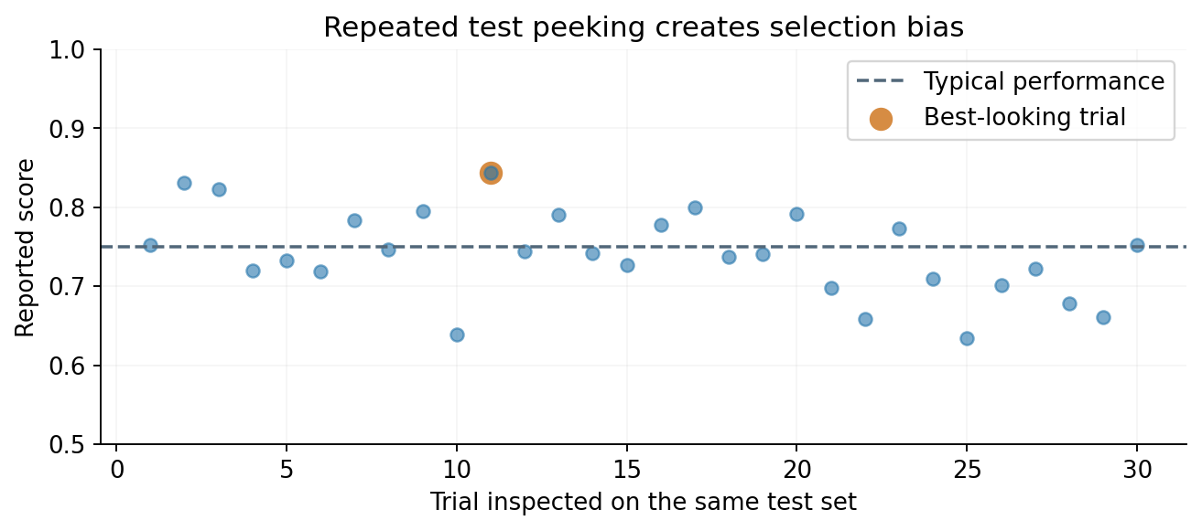
איור: המחשה סימולטיבית: צפייה חוזרת ב־Test ובחירת התוצאה הגבוהה יכולה ליצור אומדן מוטה.
ההליך הנכון הוא להפריד Test מוקדם, לקבוע מדד מתאים, לבחור מאפיינים והיפר־פרמטרים רק בתוך קבוצת הפיתוח, ואז להעריך פעם אחת על Test שלא השתתף בבחירה. אם לאחר תוצאת Test מחליטים לשנות את המודל, יש לתעד שה־Test כבר השפיע על הפיתוח, ולצורך הערכה בלתי תלויה נזדקק בעתיד לנתונים חדשים נוספים.

15. מקרים שבהם חלוקה אקראית אינה נכונה

15.1 אותו אדם, תלמיד או מחשב בכמה רשומות
אם אותו מחשב מופיע עשר פעמים במאגר, וחלק מן המדידות שלו נמצאות באימון וחלק בוולידציה, המודל עשוי לזהות דפוס מיוחד לאותו מחשב. האם זו הכללה למחשבים חדשים? לא בהכרח. אם מטרת הפרויקט היא לחזות לגבי מחשבים חדשים, יש להפריד את כל הרשומות של אותו מחשב לאותה קבוצת אימון או ולידציה. לכך נועדו שיטות חלוקה לפי קבוצות, למשל GroupKFold — הרחבה מעשית לפרויקט.

15.2 נתונים שנאספו לאורך זמן
אם אנחנו רוצים לנבא תקלות שיתרחשו בחודש הבא, נעדיף לאמן על חודשים קודמים ולבדוק על חודשים מאוחרים. חלוקה אקראית של עבר ועתיד עלולה לתת למודל מידע שלא היה זמין בזמן ההחלטה. TimeSeriesSplit או חלוקה כרונולוגית ידנית יכולים להיות מתאימים; יש לשים לב גם למאפיינים שנוצרים מהעתיד ולפערי זמן הנדרשים כדי למנוע זליגה.
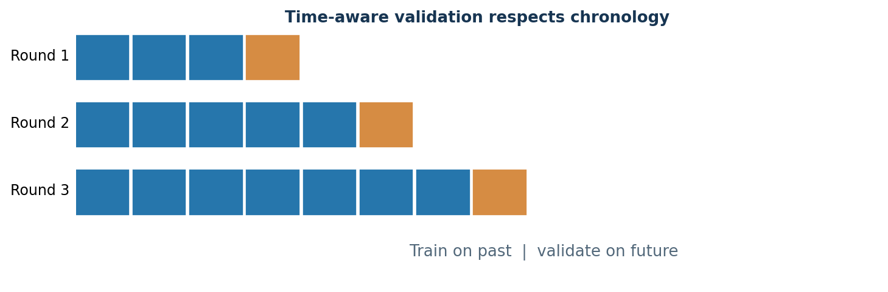
איור: בדיקה המדמה חיזוי לעתיד: כל סבב מתאמן על עבר ומעריך על תקופה מאוחרת יותר.

16. האם תמיד משתמשים ב־Accuracy?
לא. פרק 5.1 לימד שמדד ההערכה תלוי במטרה. אם מערכת מחשבים אמורה לאתר תקלות נדירות אבל מסוכנות, בחירה לפי Accuracy יכולה להעדיף מודל שמנבא ״תקין״ כמעט תמיד. אפשר לבחור Recall, F1 או מדד עלות מותאם, בתנאי שמחליטים מראש מה חשוב ומשתמשים באותו מדד לכל המודלים. בפרויקט גמר על התלמיד להסביר את הבחירה וגם להציג את יתר המדדים הרלוונטיים, משום שמדד יחיד אינו מספר תמיד את כל הסיפור.
גם ציון CV גבוה אינו חסין לשינויי מציאות: תקלות מסוג חדש, חיישן חדש, בית ספר אחר או שנתון מחשבים אחר עלולים לשנות את התפלגות הנתונים. לכן לצד בדיקות כמותיות צריך להציג תיאור של תנאי השימוש, מגבלות המאגר ואפשרויות לניטור לאחר הפריסה.

17. סיכום מדעי: מה מוכיח תהליך בדיקה תקין?
Cross-Validation אינו מוכיח שמודל לעולם לא יטעה. הוא מספק דרך מסודרת יותר להשוות אפשרויות על נתוני פיתוח. Test עצמאי מסייע להעריך את המודל לאחר שקיבלנו את החלטותינו. כאשר החלוקה מייצגת את תנאי השימוש העתידיים, והמדד מתאים למטרת הפרויקט, ההערכה הופכת לאמינה יותר. כאשר יש דליפת מידע, נתונים לא מייצגים או שימוש חוזר ב־Test, גם מספר מרשים עלול להטעות.
שלב | הפעולה | השאלה שצריך לענות עליה
Train | fit על נתונים מותרים | מה המודל למד?
Validation / CV | השוואת אפשרויות | איזה k ומדד לבחור?
Refit | התאמה מחדש אחרי הבחירה | כיצד מנצלים את נתוני הפיתוח?
Test | הערכה סופית אחת | כמה טוב המודל על דוגמאות שלא שימשו לבחירה?
פרויקט | תיעוד, מגבלות וביקורת | האם הבדיקה משקפת את תנאי השימוש האמיתיים?

18. משימות הבנה מדורגות

רמה א׳ — בסיס
1. הסבירו במילים שלכם מה ההבדל בין Train, Validation ו־Test. 2. יש 80 דוגמאות ומחלקים 25% מהן ל־Test; כמה יישארו לקבוצת פיתוח? 3. מדוע k הוא היפר־פרמטר ולא פרמטר שנלמד על־ידי KNN? 4. בארבעה קיפולים התקבלו 0.7, 0.8, 0.9, 0.8; חשבו ממוצע ופרשו את המספר.

רמה ב׳ — יישום
5. נתונים 15 ציוני ולידציה? הציגו בתרשים K-Fold בעל חמישה קיפולים מה תפקידו של כל חלק בסבב הראשון והשני. 6. קיבלתם בטבלת CV עבור k=1 ממוצע 0.91 ועבור k=5 ממוצע 0.89. הציעו שתי בדיקות נוספות לפני קביעה שהראשון עדיף. 7. הסבירו מדוע פעולה `StandardScaler().fit_transform(X)` לפני חלוקת Train/Test עלולה להטעות. 8. כתבו משפט שיבדיל בין `best_score_` לבין `score(X_test,y_test)`.

רמה ג׳ — חשיבה מדעית ופרויקט
9. מאגר מכיל מדידות חודשיות של אותם 35 מחשבים. איזו חלוקת ולידציה מתאימה יותר אם רוצים לחזות על מחשבים שלא נראו בעבר? נמקו. 10. תלמיד בדק עשרה ערכי k על Test, בחר את הטוב ביותר ודיווח עליו כציון הסופי. הגדירו את הכשל והציעו תכנון חלופי. 11. הסבירו מדוע גם CV בעל ממוצע גבוה לא מבטיח ביצועים דומים על בית ספר חדש. 12. תכננו ניסוי לבחירה בין KNN ו־Nearest Centroid: אילו נתונים, אילו מדדים, כיצד תחלקו, ובאיזה שלב תדווחו את Test?

19. שאלת הערכה מקורית בסגנון בגרות
בבית ספר נבדקו 120 מחשבים. הוחלט לשמור 24 מחשבים לקבוצת Test, וב־96 האחרים לבצע חיפוש אחר k במודל KNN. התלמיד בדק k=1, k=3 ו־k=5 באמצעות ארבעה קיפולים, והתוצאות מוצגות בטבלה. כל מספר הוא שיעור הסיווגים הנכונים בקיפול ולידציה.
k | קיפול 1 | קיפול 2 | קיפול 3 | קיפול 4
1 | 0.75 | 0.79 | 0.71 | 0.75
3 | 0.83 | 0.88 | 0.79 | 0.83
5 | 0.79 | 0.83 | 0.83 | 0.79

א. תארו כיצד פועל תהליך ארבעה קיפולים על 96 המחשבים. ב. חשבו לכל ערך k את הממוצע, וציינו איזו אפשרות תבחרו ונמקו. ג. הסבירו מדוע יש לשמור את 24 מחשבי Test מחוץ לבחירת k. ד. התלמיד ביצע תקנון על כל 120 המחשבים לפני החלוקה; הסבירו מה הבעיה והציעו פתרון מעשי. ה. לאחר הבחירה התקבל Accuracy של 0.83 על Test; האם ניתן להסיק שהמערכת תזהה היטב תקלות נדירות? מה עוד חשוב לבחון?
המשימה היא שאלה מקורית שנכתבה לצורכי לימוד ומדמה מיומנויות בחינה; אין לייחס אותה לשאלון בגרות רשמי.

20. מעבדת Colab — לא מחליפים את החשיבה בפעולת כפתור
לצד הפרק מצורפת מחברת תלמיד עצמאית. בחלק הראשון תזהו את X ואת y, תחלקו נתונים ותחשבו ציוני קיפולים. בהמשך תבדקו KNN בכמה ערכי k, תוסיפו StandardScaler באמצעות Pipeline ותפיקו טבלת השוואה. המשימות מסומנות להשלמה והפתרונות המלאים אינם מופיעים במחברת. ההדגמה המלאה בספר משמשת מקור ללמידת השיטה, אך המעבדה מחייבת להפעיל אותה על חלוקה וניסויים משלכם.

21. חיבור לפרויקט הגמר — מה מתעדים?
פרויקט גמר איכותי כולל לא רק קוד ותוצאה, אלא יומן ניסויים. לכל ניסוי על התלמיד לרשום מקור נתונים, חלוקת Train/Test, שיטת הולידציה, הכנת נתונים, ערכי ההיפר־פרמטרים שנבדקו, המדד שנבחר, תוצאות CV, התוצאה הסופית על Test ומגבלות התהליך. יומן כזה מאפשר לשחזר החלטות ולהציג בפני בוחן לא רק מה המודל עושה, אלא מדוע אפשר לסמוך על דרך הבדיקה שלו.
רכיב ביומן | שאלה לתיעוד
שאלת מחקר | איזו תחזית נדרשת ולמי?
מאפיינים ותווית | מה היה זמין בזמן החיזוי?
חלוקה | כיצד נשמרו Test, זמן וקבוצות?
בחירת מודל | מה נבדק ובאילו קיפולים?
מדד מרכזי | למה דווקא Accuracy / Recall / F1?
תוצאות | מהו CV, מהו Test ומה ההבדל ביניהם?
מגבלות | אילו מקרים עלולים להכשיל את המודל?

22. מילון מושגים
מונח | משמעות
Generalization | יכולת לפעול היטב על נתונים חדשים
Overfitting | התאמת יתר: תלות מוגזמת בפרטי האימון
Underfitting | התאמת חסר: מודל שאינו קולט מבנה חשוב
Hyperparameter | הגדרה הנבחרת לפני/מסביב לתהליך האימון
Validation | בדיקה המשמשת לבחירת מודל או הגדרות
K-Fold | חלוקת נתוני פיתוח לקיפולים וביצוע אימון ובדיקה חוזרים
StratifiedKFold | קיפולים השומרים בקירוב על שיעור המחלקות
Pipeline | רצף עיבוד ומודל המותאם כיחידה אחת
Data Leakage | חדירת מידע לא מותר לתהליך הבחירה/האימון
GridSearchCV | חיפוש על פני ערכים מוגדרים עם Cross-Validation

23. מקורות מקצועיים ומעמד התוכן
עוגן תכנית: מאגר Data-Science-ML-Course, יחידה 5, פרק 5.2 — ולידציה וחקר פרמטרים. סיכום ההשתלמות במאגר יחידה 3, מפגש 8, משמש גשר דידקטי לנושא. יש לבדוק בנפרד את הדרישות המחייבות של הבחינה העדכנית. תוכן זה הוא כתיבה מקורית לתלמידים, על בסיס הידע המקצועי שבספרים הבאים ובתיעוד המפתחים:
• James, Witten, Hastie, Tibshirani & Taylor, An Introduction to Statistical Learning with Applications in Python (2023), פרק Resampling Methods. https://www.statlearning.com/
• Aurélien Géron, Hands-On Machine Learning — עקרונות עבודה מעשית לבחירת מודלים, ניסויים ו־Pipelines. • Luis Serrano, Grokking Machine Learning — הסבר אינטואיטיבי של אימון והכללה. • Deisenroth, Faisal & Ong, Mathematics for Machine Learning — יסודות מתמטיים לסטטיסטיקה ולהערכת מודלים.
• scikit-learn User Guide: https://scikit-learn.org/stable/modules/cross_validation.html ; Common pitfalls: https://scikit-learn.org/stable/common_pitfalls.html ; GridSearchCV: https://scikit-learn.org/stable/modules/generated/sklearn.model_selection.GridSearchCV.html
הרחבות כגון GroupKFold, TimeSeriesSplit, GridSearchCV וניהול ניסויים מעמיק הן בעלות ערך גבוה לפרויקט, אך מעמדן הפורמלי בחומר הבחינה טעון הצלבה עם מסמך ההנחיות העדכני של משרד החינוך.

